Автор: Иванова Елизавета Петровна
Должность: педагог дополнительного образования
Учебное заведение: МОБУ СОШ №7 г.Якутска
Наименование материала: статья, публикация
Тема: " Педагогические условия использования якутского хомуса
в воспитательно- образовательной деятельности в школе."
Раздел: дополнительное образование

Хомус – удивительный инструмент, дошедший до наших дней из глубины веков. Несмотря на простоту наружного вида хомус музыкально богат, широк и глубок по диапазону звучания. Когда его держат в ладони, прикасаются им к губам и зубам, когда он оживает от дыхания играющего на нем, то создается особо проникновенная музыка, раскрывающая внутренний мир человека. Отличие хомуса от других музыкальных инструментов в том, что только совместно с человеком, оживляясь его дыханием, только в совместном переживании он поет-звучит, волнуя душу.
В наше время хомус – самый ценный и широко распространенный музыкальный инструмент – играет большую роль в просвещении подрастающего поколения, в его нравственном и интеллектуальном развитии. Неоценимо значение хомуса при ознакомлении детей с историей развития культуры родного народа и искусства, формирования интереса к фольклору, воспитания уважения к нему. Занятия кружка хомуса содействуют формированию у детей таких нравственных качеств, как терпение, доброжелательность, внимание, воображение, фантазию.
Программа работы кружка «Хомус» основана на работах С. С. Шишигина, Р. Р. Жирковой.
Самоопределение понимается нами как сознательный выбор личностью своего отношения к жизни, своей позиции по отношению к важным жизненным вопросам, взгляды, ценности, мировоззрение. Самоопределение может быть профессиональным, нравственным, социально-личностным. Отмечается также национальная самоидентичность.
В своей статье я хотела бы затронуть вопросы национальной самоидентичности. Как представитель своего народа, я хотела бы больше знать национальную культуру своей республики, ее традиции, творчество. Наибольший интерес представляет музыкальное искусство. В настоящее время я учу играть на хомусе.
К формам музыкального воспитания в образовательной организации относится знакомство с национальными инструментами. В Якутии главный музыкальный инструмент – хомус. На хомусе исполняют лирические песни, ритмы осуохая, обыгрывается пение птиц (кукование кукушки, пение жаворонка), цокание копыт скачущей лошади. Дети учатся слышать звуки природы. Во многих школьных образовательных учреждениях работают ансамбли народных инструментов, дети играют народную музыку, тем самым приобщаясь к музыкальной культуре своего народа.
Цель статьи – рассмотреть педагогические условия использования якутского хомуса в воспитательно-образовательной деятельности образовательной организации.
Правильный выбор музыки – ключевой фактор музыкотерапии. Исследователи рекомендуют использовать в работе с детьми широкий спектр музыкальных инструментов и виды музыки, воздействующие на различные функции организма. Например, при эмоциональных проблемах, для снятия стресса или, напротив, активизации эмоциональной сферы личности ребенка подойдет прослушивание музыки для релаксации, а также записей-шумов природы. Шум живой природы издает якутский хомус. Он помимо эстетического наслаждения имеет и лечебный эффект. Хомус – не самозвучащий инструмент. Без того, чтобы человек буквально не вдохнул в него жизнь, он не зазвучит. Таинство его и состоит в том, что он представляет единое целое со всем дыхательно-голосовым аппаратом человека. Поэтому, когда хомусист сольётся с хомусом в музыкальный инструмент, взволнуется вместе с ним, волшебная музыка хомуса способна удвоить человеческую радость, разогнать, развеять печаль, исцелить от болезней.
Использование хомуса является средством от стресса, для релаксации и гармонии. Каждая тональность хомуса оказывает положительное воздействие на определенные чакры.
Якутский национальный инструмент хомус отличается характерным волшебным звуком, обладающим уникальной способностью издавать звуки живой природы. Однако хомус – не самозвучащий инструмент. Без того, чтобы человек буквально не вдохнул в него жизнь, он не зазвучит. Таинство его и состоит в том, что он представляет единое целое со всем дыхательно-голосовым аппаратом человека. Поэтому, когда хомусист сольётся с хомусом в музыкальный инструмент, взволнуется вместе с ним, волшебная музыка хомуса способна удвоить человеческую радость, разогнать, развеять печаль, исцелить от болезней.
Первые навыки ребёнок может получить в дошкольном возрасте, а продолжить в школьном. В процессе обучения нужно научить правильно фиксировать хомус, правильно ударять по язычку, извлекать основной звук, выполнять простейшие приёмы игры. В 6-8 лет, когда меняются молочные зубы, нужно прекратить игру на хомусе. В это время работа должна идти в другом направлении: научить слушать музыку хомуса, привить любовь к хомусу. Поэтому необходимо организовать прослушивание игры мастеров-импровизаторов, рассказа о содержании музыки, практиковать рисование после музыки. Такими занятиями надо охватить всех ребят. Детей в 9-12 лет надо обучать приёмам игры, дыхания, умению играть песни, простые мелодии.
Наблюдения за детьми показывают, что гиперактивные, агрессивные, тревожные дети из неблагополучных семей становятся более спокойными, эмоционально-отзывчивыми, позитивно настроенными. У них повышается познавательный интерес к окружающему миру, игра на хомусе раскрывает внутренний потенциал у детей, они начинают хорошо рисовать, сочинять стихи, у них развивается воображение, фантазия, творческие способности.
С целью и задачей моей педагогической работы является:
Введение дополнительного этнокультурного образования во внеурочную деятельность по ФГОС.
Достижение цели обеспечивается решением следующих задач:
Обучающие: - расширение знаний в области истории развития хомуса;
- приобщение детей к национальному музыкальному инструменту хомусу как этнокультурное наследие народа;
- приобретение знаний, умений и навыков искусства игры на хомусе;
Воспитательные: - воспитать самоконтроль в поведении на занятиях;
- формирование у детей чувства патриотизма и национальной гордости;
- воспитание личности на этнокультурных традициях;
Развивающие:
- создание условий для личностного роста ребенка;
- формирование этнокультурной компетенции;
- развитие навыков общения и коммуникации;

Таким же любимым инструментом стал этот маленький хомус для учеников нашей школы.
Я работаю данной школе 12 учебный год. Руководителям кружка варганной музыки «Хомус». Основном ходят дети младшего школьного возраста это с 2-4 классы. С 6, 7, 8, классов по 3-4 учащихся.
Представляю мониторинг посещение кружок «Хомус» последние три годы работы.

Наши будни, мероприятие, конкурсы.
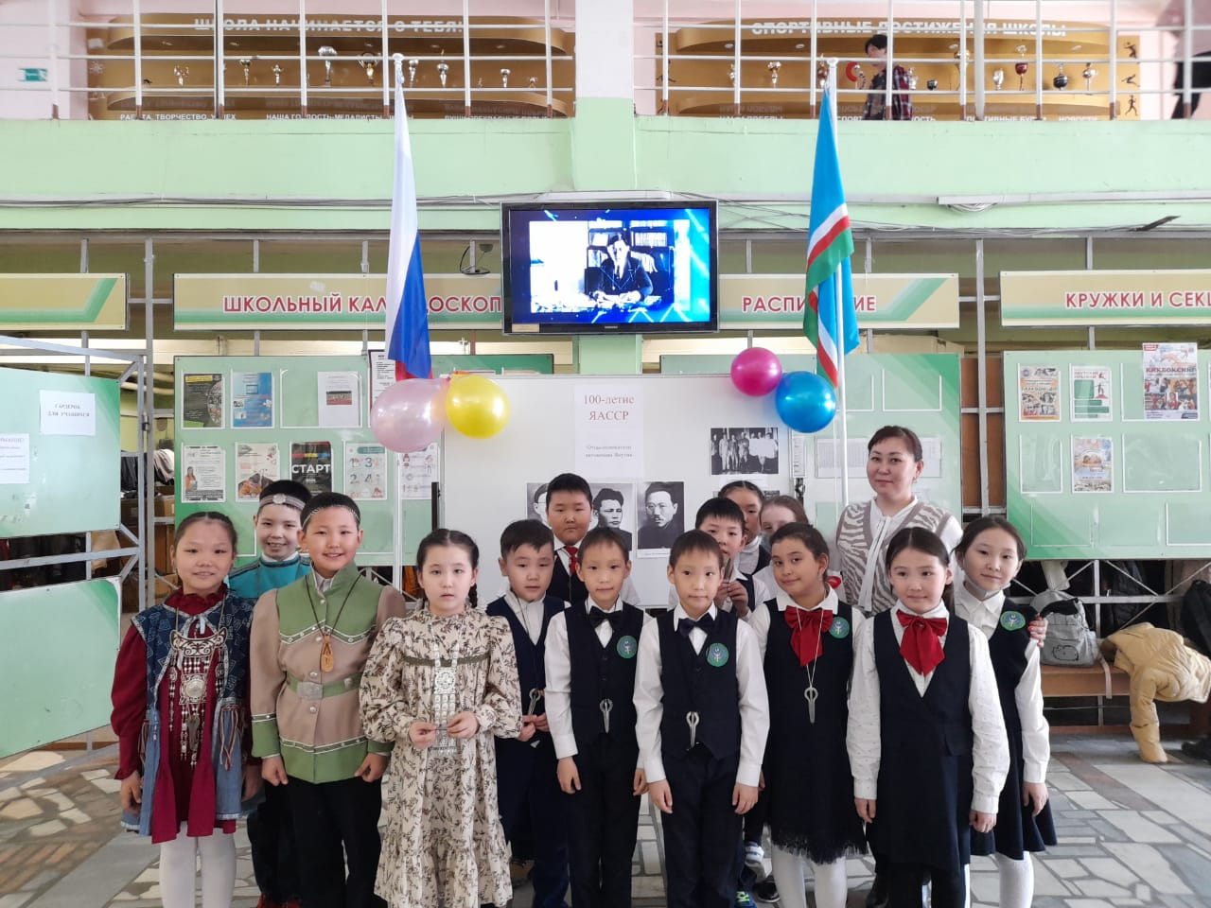

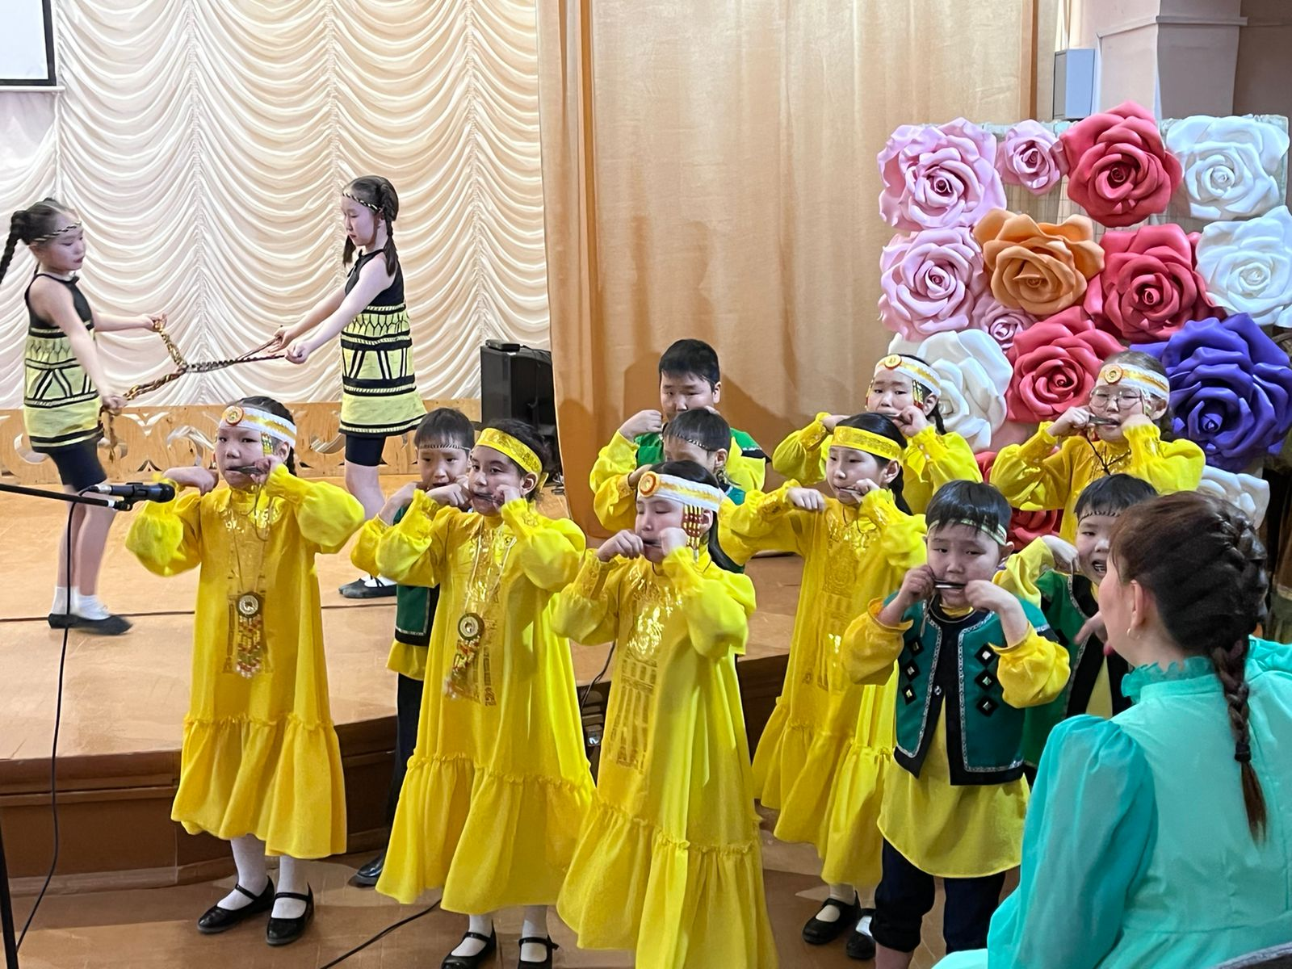

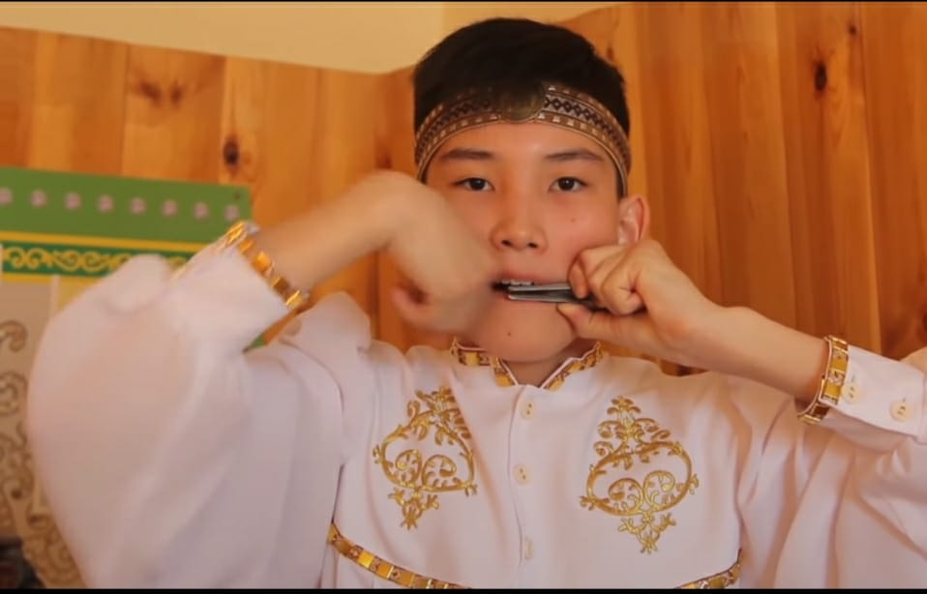
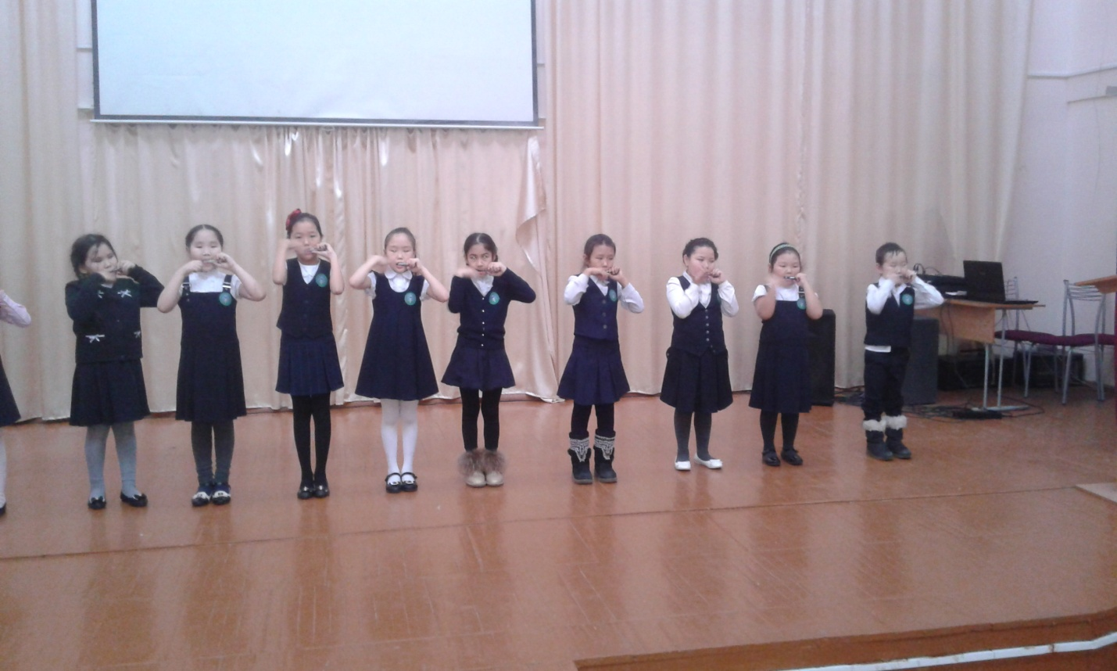

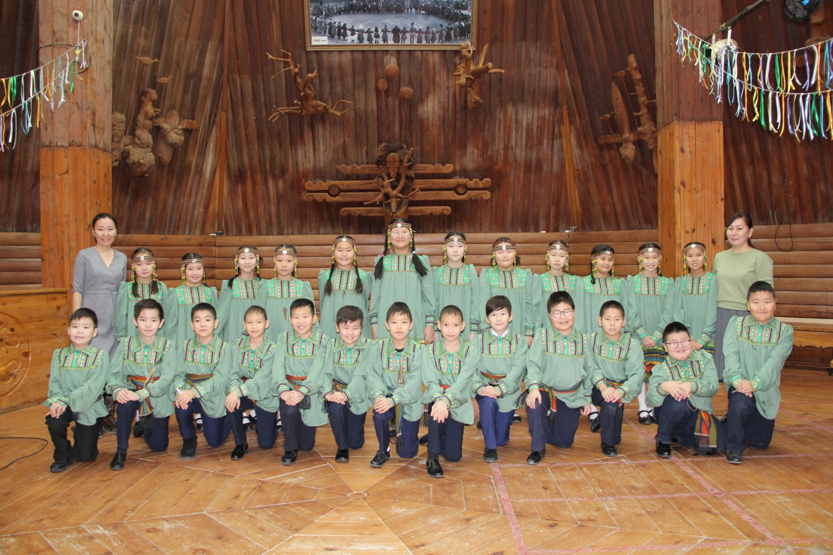

Участвуем городских, республиканских, международных различных конкурсах. Занимаем призовые места. Детям очень нравится заниматься варганной музыки – Хомус. Дети становятся более спокойными, уравновешенными. Когда проявляется талант или научится играть на хомусе очень радуются и соответственно повышается уровень самооценки. На коллективном игре дети учатся дружбе и слушать ритм игр.
К концу обучения дети должны уметь: играть на музыкальном инструменте, несколько видов ударов, извлекать разные звуки, правильно дышать носом, с помощью живота, импровизировать, играть и проводить игры с друзьями, выступать соло.
Таким образом, использование хомуса является новым направлением в музыкальном образовании детей школьного возраста и имеет большой потенциал в воспитательной работе с детьми школьного возраста.

Использованная литература
- Глазунова, Л.И. Коррекция психоэмоционального состояния человека средствами музыки. Учебно-метод. пособие. – Белгород: БелГУ,2004. – 116 с.
- Медведева, Е.А Музыкальное воспитание детей с проблемами в развитии и коррекционная ритмика: Учеб.пособие для студ. сред.пед.учеб. заведений. - М.: Издательский центр «Академия», 2002. — 224с.
- Николаева, Л.В. Формирование этнопедагогической компетентности педагогов дошкольного образования в вузе. Монография. – Якутск: Изд. Якутского госуниверситета, 2009. – 141 с.
- Шишигин, С.С. Играйте на хомусе. - Покровск: ИЦ «Покровск», 2003. – 21с.

